REQUALIFICAÇÕES DE LIXÕES E ATERROS, PROPOSTA DE PROJETO PARA UM COMPLEXO POLIESPORTIVO ECOLÓGICO APÓS ENCERRAMENTO DO ATERRO DO AURÁ – BELÉM (PA)
Ronaldo Florêncio da Silva Junior¹; Luana Beatriz Martins da Costa Sena ²; Carolina Costa Ramos ³

¹ Mestre em Construção Civil (Universidade Federal do Pará). Agência Reguladora Municipal de Belém. ronaldofs.14@hotmail.com
² Pós-Graduanda em Gestão de Riscos e Desastres. Instituto Federal de Educação, Ciência e Tecnologia de Santa Catarina – IFSC.
³ Mestre em Engenharia Naval pelo Programa de Pós-Graduação da Universidade federal do Pará.

RESUMO
O presente estudo tem como objeto de análise a requalificação da área degradada do antigo Aterro do Aurá, localizado entre Belém e Ananindeua (PA), desativado em 2015 após receber resíduos sólidos urbanos durante mais de duas décadas. O problema central reside no abandono pós-encerramento de áreas utilizadas para disposição de resíduos, que continuam a gerar impactos ambientais e riscos à saúde pública devido à instabilidade da massa de resíduos e à contínua produção de biogás e lixiviados. A justificativa da pesquisa fundamenta-se na necessidade de propor alternativas de uso sustentável para áreas degradadas, conciliando mitigação de impactos ambientais com novos usos urbanos que favoreçam a integração social. O objetivo geral foi propor a implantação de um Complexo poliesportivo ecológico como estratégia de requalificação ambiental e reintegração do espaço à população. A metodologia foi estruturada em duas etapas: pesquisa bibliográfica sobre encerramento e remediação de lixões e aterros, seguida de levantamento das características ambientais da área utilizando imagens georreferenciadas do Google Earth e processamento cartográfico no ArcGIS. Como resultado, foram definidos 15 setores funcionais no complexo, incluindo pistas de skate, bicicletário, quadras esportivas, centro de oficinas, viveiro de mudas, áreas de lazer e uma usina solar, priorizando a ampliação de áreas verdes, drenagem sustentável, conforto térmico e incentivo à educação ambiental. A conclusão aponta que a requalificação do Aterro do Aurá constitui alternativa viável para transformar passivos ambientais em ativos socioeconômicos, desde que associada à participação comunitária e ao comprometimento do poder público na execução e manutenção do projeto.

Palavras-chave: Aterro sanitário. Requalificação. Complexo poliesportivo.

Área de Interesse do Simpósio: Engenharias.

1. INTRODUÇÃO
O avanço contínuo da urbanização e a modernização da sociedade contemporânea intensificaram o ritmo de consumo de produtos e serviços, resultando na geração de volumes cada vez maiores de resíduos sólidos descartados no meio ambiente, contudo, a produção de resíduos é inerente a qualquer organização social, estando presente em todos os setores, como agricultura, indústria, comércio, unidades de saúde e nas próprias residências, refletindo a complexidade das atividades humanas (Correia, 2020; Soares et al., 2022). Todo resíduo gerado necessitará de locais de disposição que, hoje no Brasil, se dividem em lixões, aterro controlado e aterro sanitário, os lixões representam uma forma inadequada de disposição final, caracterizada pelo simples descarte de resíduos diretamente sobre o solo, sem qualquer medida de proteção ao meio ambiente ou à saúde pública (Andrade, 2006). Embora a Política Nacional de Resíduos Sólidos (PNRS), instituída em 2010, estabelecesse o encerramento dos lixões, o prazo legal não foi efetivamente cumprido, em 2020, os lixões continuavam sendo uma forma inadequada e um grave problema ambiental no Brasil, com 17,5% dos resíduos sólidos sendo descartados dessa maneira, conforme relatório da ABRELPE. O aterro controlado distingue-se do lixão por apresentar algumas medidas de contenção, como a aplicação de cobertura de terra após o descarregamento dos resíduos. Essa prática reduz a atividade de catação e contribui para evitar a proliferação de vetores de doenças (Barros, 2011). Já o aterro sanitário é uma das principais formas de disposição final de resíduos sólidos, é uma alternativa ambientalmente adequada para minimizar os impactos negativos que os resíduos sólidos podem causar ao meio ambiente e à saúde humana (Aguiar et al., 2021). Independentemente da modalidade adotada para a destinação final dos resíduos sólidos, seja lixão, aterro controlado ou aterro sanitário, o espaço destinado a essa função inevitavelmente terá sua capacidade esgotada. Após o encerramento das operações, a área utilizada tende a ser esquecida, abandonada ou ocupada de maneira inadequada, configurando um risco significativo à vida e à saúde da população, considerando que a massa de resíduos leva décadas para se estabilizar. Mesmo após o fechamento de um aterro, a decomposição continua, sobretudo da fração orgânica, mantendo a geração de biogás e de líquidos percolados ou lixiviados (Alves, 2010).
Assim como em outras regiões do país, a Região Norte enfrenta desafios na destinação dos resíduos, tanto pela escassez de áreas adequadas quanto pela falta de soluções para os antigos locais de disposição abandonados, entre Belém e Ananindeua, funcionou o aterro do Aurá, conhecido como “Lixão do Aurá”, que recebeu resíduos de Belém, Ananindeua e Marituba entre 1991 e 2015. Antes de sua desativação, foi classificado como um dos maiores aterros não controlados do país (Pinheiro 2018), com área total aproximada de 100 hectares, apenas cerca de 20 hectares foram efetivamente utilizados para disposição de resíduos. O antigo aterro situa-se dentro da Área de Proteção Ambiental dos Mananciais de Abastecimento de Água de Belém (APA) e, durante seu funcionamento, recebeu resíduos não perigosos (Morales 2002; Santos 2016).
O presente estudo tem como objeto de análise a requalificação da área degradada do antigo Aterro do Aurá, localizado entre Belém e Ananindeua (PA), desativado em 2015 após receber resíduos sólidos urbanos durante mais de duas décadas
2. METODOLOGIA
A primeira fase do estudo consistiu em pesquisa bibliográfica para fundamentação teórica, reunindo materiais sobre informações sobre a inativação e fechamento de lixões, com foco em sua remediação por meio de técnicas de requalificação urbana.A figura 1 apresenta o polígono do Aterro do Aurá. A figura foi extraída do Google Earth do ano de 2022 e posteriormente com o uso do software arcgis se realizou a criação do mapa da área em estudo.
A escolha da área de estudo decorre da necessidade de sua requalificação ambiental. Nesse contexto, propõe-se a implantação de um Complexo Poliesportivo Ecológico como alternativa para preservar o espaço e transformar suas condições atuais, buscando melhorias no ambiente degradado. Na segunda fase da pesquisa, considerando os estudos sobre a situação do Aterro do Aurá, realizou-se a proposta de implantação do Complexo.

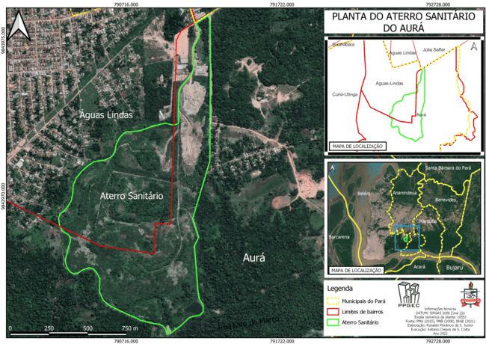
Fonte: Autoria própria.
Figura 1 - Polígono do Aterro do Aurá.

3. RESULTADOS E DISCUSSÃO
A elaboração do projeto executivo do Complexo Poliesportivo Ecológico tornou-se viável após o levantamento teórico das características ambientais da área. (figura 2).

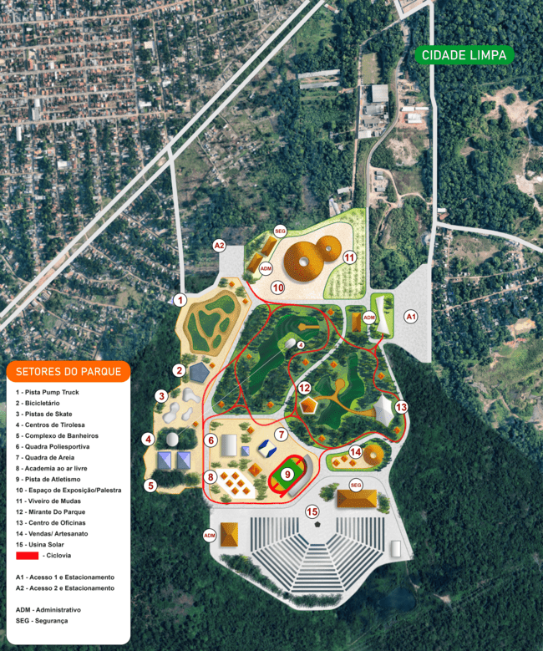
Fonte: Autoria própria.
Figura 2 - Ilustração das propostas de requalificação.

O Complexo foi dividido em 15 áreas: Pista de pump truck, bicicletário, pistas de skate, centros de tirolesa, complexo de banheiros, quadra poliesportiva, quadra de areia, academia ao ar livre, espaço de exposição, viveiro de mudas, mirante do parque, centro de oficinas, espaço de vendas de artesanato e uma usina solar.
A ilustração da proposta de requalificação foi desenvolvida com objetivo de conter o maior número possível de áreas verdes, possibilitando maior contato com o meio ambiente, maior infiltração das águas pluviais e de menos escoamento superficial. Áreas verdes também garantem o conforto térmico, melhoria da qualidade do ar e conferem tranquilidade aos usuários, mediante redução do nível de ruídos, apresentando paisagem e ambiente favoráveis e estimulando a prática de leitura, de atividades físicas e esportivas.
Por se tratar de uma área com grande extensão, é fundamental que possa ter mais de um acesso ao local, por isso na ilustração se estimou dois acessos ao espaço por duas ruas distintas. No espaço de exposição e palestras poderão ser desenvolvidas palestras, oficinas e atividades relacionadas a conscientização ambiental. O mirante deve estar no nível mais alto do espaço para observação do entorno da paisagem como a flora e a fauna. Considerando o grande potencial de insolação e a grande disponibilidade de áreas também se propôs que o Complexo seja totalmente alimentado com energia solar, com a usina instalada também no mesmo local do complexo (área 15). Na proposta a usina solar fica em um local mais afastado do complexo poliesportivo, para garantir a segurança dos usuários.
Destaca-se que esse estudo considerou apenas informações teóricas sem considerar as caracteristicas do local: como o agua, solo e etc, pois para isso se necessitária de inúmeros outros estudos de campo, o que inviabilizaria a proposição apena teórica desse artigo. Para elaboração da proposta utlizou-se somente grande áreas disponível e as informações de limitações impostas pelas considições de contaminação do local.

4. CONSIDERAÇÕES FINAIS
O presente trabalho buscou evidenciar que o Aterro do Aurá não deve ser considerado apenas passivo ambiental. Nesse espaço ainda há a possibilidade de geração de receitas com sua reintegração à sociedade. O estudo tratou da implantação de um complexo poliesportivo ecológico, tendo como objetivo não somente a geração de receitas, mas também a conscientização ambiental.
Assim, a requalificação do aterro deve ocorrer com a participação efetiva da comunidade. Um planejamento adequado das ações permitirá aprimorar a mitigação dos impactos ambientais decorrentes da disposição de resíduos. Nesse contexto, este trabalho busca contribuir para uma nova percepção da área, utilizando a paisagem como instrumento de conscientização voltado à melhoria da qualidade urbana. A proposta apresenta relevância e sua concretização depende da atuação do poder público.

REFERÊNCIAS
ABRELPE. Panorama dos resíduos sólidos no Brasil 2020. São Paulo: Associação Brasileira de Empresas de Limpeza Pública e Resíduos Especiais, 2020.
AGUIAR, E. S. et al. Panorama da disposição de resíduos sólidos urbanos e sua relação com os impactos socioambientais em estados da Amazônia brasileira. urbe. Revista Brasileira de Gestão Urbana, v. 13, e20190263, 2021.
ALVES, A. K. Proposta de manual técnico de medidas preventivas e corretivas para aterros sanitários encerrados. 2010. Dissertação (Mestrado em Engenharia Civil) — Universidade Federal de Uberlândia, Uberlândia, 2010.
ANDRADE, A. W. O. Arqueologia do lixo: um estudo de caso nos depósitos de resíduos sólidos da cidade de Mogi das Cruzes em São Paulo. 2006. Tese (Doutorado em Arqueologia) — Universidade de São Paulo, São Paulo, 2006.
BARROS, L. H. S. Requalificação dos aterros desativados (brownfields) no município de São Paulo: parques (greenfields) Raposo Tavares e Jardim Primavera. 2011. Tese (Doutorado em Arquitetura e Urbanismo) — Universidade de São Paulo, São Paulo, 2011.
BRASIL. Lei nº 12.305, de 2 de agosto de 2010. Institui a Política Nacional de Resíduos Sólidos; altera a Lei nº 9.605, de 12 de fevereiro de 1998; e dá outras providências. Diário Oficial da União: seção 1, Brasília, DF, p. 1–21, 3 ago. 2010.
CORREIA, S. A. Impactos ambientais causados pelo lixão desativado da cidade de Delmiro Gouveia – AL. 2020. Monografia (Graduação em Engenharia Civil) — Universidade Federal de Alagoas, Delmiro Gouveia, 2020.
MORALES, G. P. Avaliação ambiental dos recursos hídricos, solos e sedimentos na área de abrangência do depósito de resíduos sólidos do Aurá – Belém–PA. 2002. Tese (Doutorado em Geociências) — Universidade Federal do Pará, Belém, 2002.
PINHEIRO, L. T. Fluxos de dióxido de carbono e metano de um lixão na Amazônia. 2018. Dissertação (Mestrado em Ciências Ambientais) — Universidade Federal do Pará, Belém, 2018.
SANTOS, V. C. P. “Desarrollos” en aurá: actores, proyectos y fundamentos de choque en una área de protección ambiental en Belém (PA). Revista Líder, v. 18, p. 27–59, 2016.
SOARES, A. F. S. S. et al. Responsabilidade dos Municípios na Gestão dos Resíduos Sólidos Urbanos. In: CONGRESSO SUL-AMERICANO DE RESÍDUOS SÓLIDOS E SUSTENTABILIDADE, 5., 2022, Gramado. Anais... Gramado: Ibeas, 2022. DOI: 10.55449/conresol.5.22.IX-005.

